Одинцов Николай Иванович
Труженик тыла
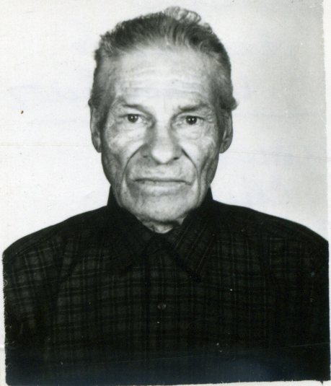
родился в селе Берёзовка Аткарского района Саратовской области 25 апреля 1928 года. В семье было 4 детей. Мать – Марфа Андреевна Одинцова, разнорабочая. Отец- Иван Андреевич Одинцов, работал в сапожной мастерской заведующим артелью. В школу пошёл в селе Берёзовка, окончил 6 классов. Учился в одном классе с Егоровой Лидией Кирилловной. Когда началась война, ему было 13 лет. Отец ушёл на фронт, погиб в 1943 году в Краснодарском крае. Николай Иванович работал наравне со взрослыми. С 15 лет, с 1943 года по 1990 годы, работал монтёром связи Жерновского района, а потом и Петровского района.
В 1988 году ушёл на пенсию.



